***1. Прокуратурой Ломоносовского района организована проверка по факту пожара, произошедшего на полигоне сбора твердых бытовых отходов, расположенном в Виллозском городском поселении Ломоносовского района.***

По предварительным данным, площадь пожара составляет 400 кв.м., принимаются меры по тушению очага пожара.

Прокурор Ломоносовского района Сергей Филичев на месте координирует работу аварийных служб.

Установление обстоятельств и причин пожара взято на особый контроль.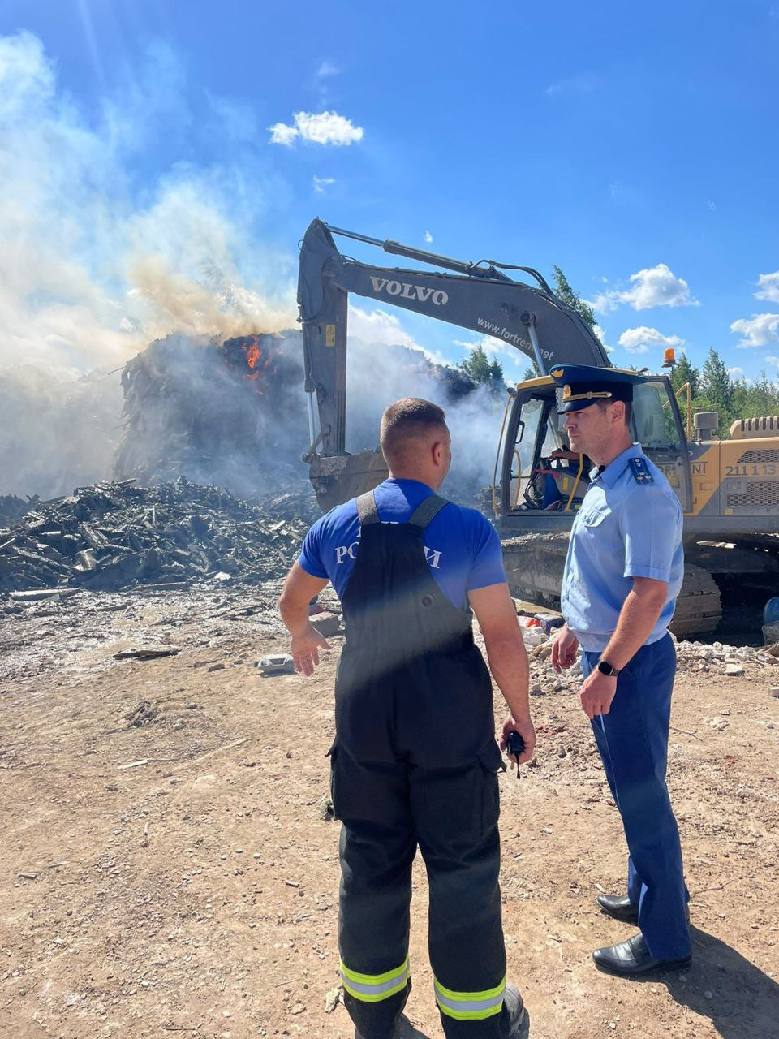

***2. Прокуратурой Ломоносовского района организована проверка по факту дорожно - транспортного происшествия на участке автомобильной дороги «Санкт-Петербург - Ручьи» вблизи г.п. Лебяжье.***

08.06.2024 на участке автомобильной дороги «Санкт-Петербург - Ручьи» вблизи п. Лебяжье произошло ДТП с участием пассажирского автобуса и грузового автомобиля.

По предварительным данным, причиной ДТП стало несоблюдение правил дорожного движения одним из участников дорожного движения.

Прокуратурой района осуществляется координация деятельности аварийных и спасательных служб.

В ходе проверки будет дана оценка причинам и условиям ДТП, а также 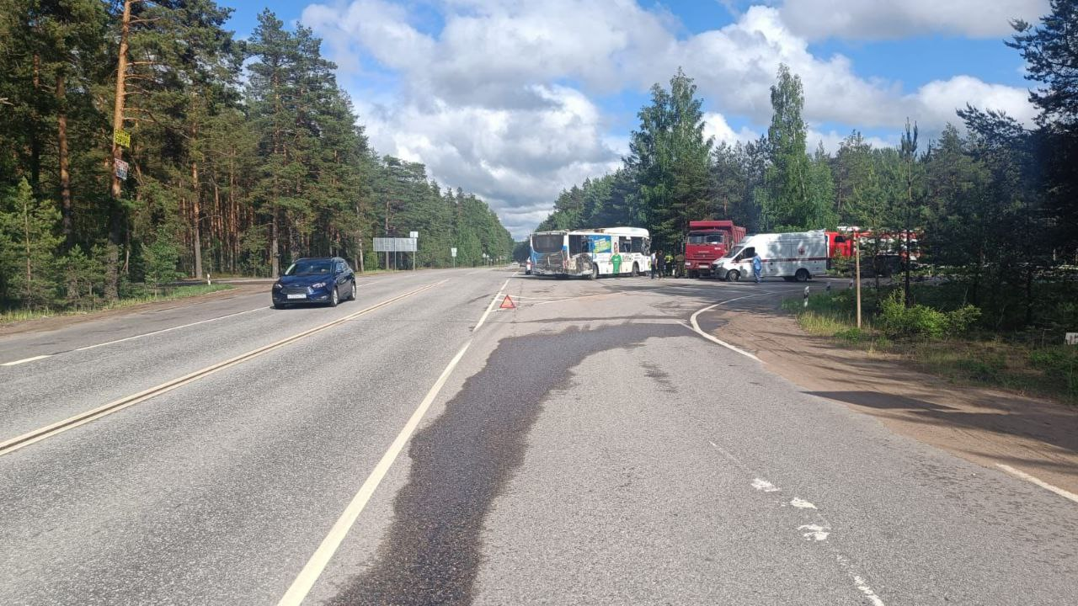действиям должностных лиц.

***3. Прокуратурой Ломоносовского района проводится проверка информации, опубликованной в сети «Интернет», о нарушении санитарно - эпидемиологического и природоохранного законодательства в д. Яльгелево Ропшинского сельского поселения Ломоносовского района Ленинградской области.***

В ходе проверки будет дана оценка соблюдению должностными лицами требований федерального законодательства, деятельности контролирующих органов.

Результаты проверки, а также восстановление прав и законных интересов граждан поставлены на контроль прокуратуры региона.

***4. Прокуратурой Ломоносовского района пресечены нарушения законодательства о противодействии коррупции.***

Проведенной прокуратурой района проверкой деятельности ООО «Уника» выявлено нарушение требований федерального законодательства о противодействии коррупции, выразившееся в принятии на работу бывшего государственного служащего в отсутствие уведомления о заключении соответствующего трудового договора прежнего работодателя.

Прокурором района Сергеем Филичевым в отношении должностного лица возбуждено дело об административном правонарушении, предусмотренном ст.19.29 КоАП РФ (незаконное привлечение к трудовой деятельности бывшего государственного или муниципального служащего).

Постановлением мирового судьи должностное лицо ООО «Уника» признано виновными в совершении административного правонарушения и ему назначено наказание в виде штрафа в размере 20 тыс. рублей.

Фактическое исполнение постановления суда находится на контроле прокуратуры района.

***5.По требованию прокуратуры Ломоносовского района ликвидирована незаконная свалка в Оржицком сельском поселении Ломоносовского района.***

Прокуратурой Ломоносовского района проведена проверка сведений из средств массовой информации о размещении несанкционированной свалки отходов производства и потребления в лесополосе в карьер «Брандовка» в границах   
д. Оржицы Ломоносовского района Ленинградской области.

Установлены нарушения требований природоохранного законодательства, выразившиеся в незаконном размещении отходов на территории Оржицкого сельского поселения.

При координирующей роли прокуратуры района незаконная свалка ликвидирована, права граждан на благоприятную окружающую среду восстановлены.

***6. Прокуратура Ломоносовского района потребовала вернуть 8,5 га земли в собственность Российской Федерации***

Прокуратурой Ломоносовского района проведена проверка законности регистрации прав собственности юридического лица на земельный участок из состава земель лесного фонда площадью 8,5 га.

Установлено, что регистрация права собственности юридического лица на земельный участок рыночной стоимостью более 40 миллионов рублей осуществлена на основании ряда подложных документов.

В связи с изложенным прокурором района в следственный орган направлено постановление в порядке п. 2 ч.2 ст. 37 УПК РФ по признакам преступления, предусмотренного ч.4 ст. 159 УК РФ, по результатам рассмотрения которого возбуждено уголовное дело.

Одновременно прокуратурой района в Ломоносовский районный суд направлено исковое заявление о признании права собственности общества на земельный участок отсутствующим и снятии земельного участка с государственного кадастрового учета.

Рассмотрение искового заявления и расследование уголовного дела поставлены прокуратурой района на контроль.

***7. Прокуратура Ломоносовского района потребовала привлечь к ответственности оператора сотовой связи***

Прокуратурой Ломоносовского района проведена проверка исполнения законодательства о связи.

Установлено, что один из операторов сотовой связи допустил пропуск в свою сеть соединения вызовов из иностранного государства с подменными телефонными номерами, использующими нумерацию, соответствующую российской системе.

В результате у местного жителя похищены денежные средства в размере 250 тыс. рублей.

Прокуратурой района в отношении оператора сотовой связи возбуждены дела об административных правонарушениях по ч. 2 ст. 13.2.1 КоАП РФ (неисполнение оператором связи обязанности по прекращению оказания услуг связи).

По результатам проведенных административных расследований материалы проверок направлены для рассмотрения в Петродворцовый районный суд Санкт-Петербурга.

Рассмотрение административных материалов и привлечение виновного лица к административной ответственности поставлено на контроль прокуратуры района.

***8. Прокуратурой Ломоносовского района инициирована проверка информации, опубликованной в сети «Интернет», о нарушении санитарно - эпидемиологического и природоохранного законодательства в деятельности птицефабрики «Ломоносовская».***

В ходе проверки будет дана оценка соблюдения должностными лицами требований федерального законодательства, деятельности контролирующих органов.

Ход проверки, а также восстановление прав и законных интересов граждан поставлены на контроль прокуратуры региона.

***9. Прокуратурой Ломоносовского района организована проверка по факту дорожно - транспортного происшествия на участке автомобильной дороги Сосновый Бор - Глобицы (41К-136).***

По предварительным данным, сегодня днем на участке автомобильной дороги Сосновый Бор-Глобицы, вблизи д. Лопухинка водитель, завершая маневр обгона, не справился с управлением и совершил столкновение с другим автомобилем, после чего потерял управление и, выехав на встречную полосу, совершил столкновение еще с одним транспортным средством.

В ходе проверки будет дана оценка причинам и условиям ДТП, а также действиям должностных лиц.

На месте происшествия деятельность аварийных и спасательных служб координирует исполняющий обязанности прокурора района Александр Александров.

Ход и результаты процессуальной проверки поставлены прокуратурой на контроль.

***10. На особом контроле прокурора Ленинградской области Сергея Жуковского находится вопрос реализации национальных проектов на территории региона***

Так, прокуратурой Ломоносовского района продолжается проведение надзорных мероприятий по соблюдению требований законодательства при реализации федерального проекта «Чистая вода» в рамках национального проекта «Жилье и городская среда».

Работниками прокуратуры района осуществлен очередной выезд на строительную площадку водопроводной насосной станции, предназначенной для бесперебойного водоснабжения муниципального образования Русско-Высоцкое сельское поселение.

В ходе выезда дана оценка фактической строительной готовности объекта, а также динамике строительно-монтажных работ и их соответствию графикам строительства.

Завершение строительных работ находится на контроле прокуратуры района.Надзорное сопровождение реализации национального проекта будет 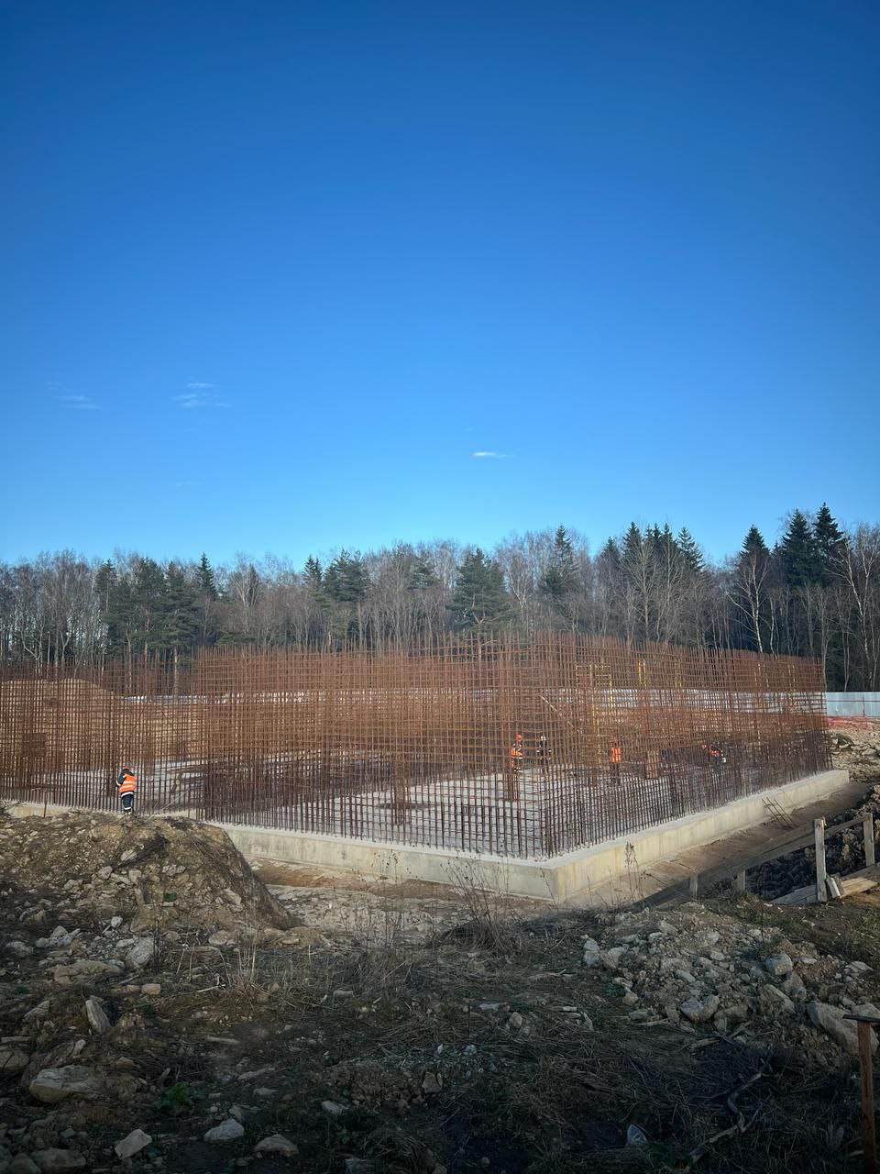продолжено.

***11. Прокуратурой Ломоносовского района организованы проверочные мероприятия по факту травмирования несовершеннолетнего.***

По поручению прокурора Ленинградской области Сергея Жуковского прокуратурой Ломоносовского района организована проверка информации о травмировании школьника.

По предварительным данным, во время тренировки в образовательном учреждении несовершеннолетний упал в овраг и получил телесные повреждения.

В ходе проверки будет дана оценка всем обстоятельствам произошедшего, действием ответственных должностных лиц образовательного учреждения и органов системы профилактики.

Особое внимание прокуратуры района будет обращено на соблюдение прав и законных интересов несовершеннолетнего.

***12. Прокуратурой Ломоносовского района проведена проверка исполнения требований законодательства об отходах производства и потребления и санитарно-эпидемиологического законодательства при содержании площадок для накопления твердых коммунальных, бытовых и крупногабаритных отходов.***

В рамках проверочных мероприятий установлено, что на территории 5 поселений района контейнерные площадки содержатся с нарушением требований СанПиН 2.1.3684-21.

Так, складирование ТКО осуществляется в непосредственной близости от контейнеров, контейнерные площадки загрязнены бытовыми отходами, часть контейнеров расположена за пределами площадок.

В результате принятых мер прокурорского реагирования 5 должностных лиц органов местного самоуправления привлечены к административной ответственности по ч.1 ст.6.3 КоАП РФ (нарушение законодательства в области обеспечения санитарно-эпидемиологического благополучия населения).

Фактическое устранение выявленных нарушений находится на контроле прокуратуры района.

***13. Прокуратурой Ломоносовского района организована проверка по факту гибели малолетнего ребенка в д. Савольщина Лопухинского сельского поселения***

По предварительным данным, во время прогулки возле искусственного водоема, на частном земельном участке в д. Савольщина, малолетний ребенок по неустановленным причинам находился без присмотра, а в последствии был обнаружен в воде без сознания.

По факту произошедшего следственным органом возбуждено уголовное дело по ч. 1 ст. 109 УК РФ (причинение смерти по неосторожности), которое признано прокуратурой района законным и обоснованным, ход и результаты расследования находятся на особом контроле.

***14. Прокуратурой Ломоносовского района признано законным и обоснованным постановление следователя СО по г. Сосновый Бор СУ СК России по Ленинградской области о возбуждении уголовного дела по ч. 2 ст. 318 УК РФ, в отношении 29 летнего жителя д. Оржицы Ломоносовского района Ленинградской области.***

Установлено, что около 21 часа 30 минут 17.03.2024 подозреваемый, в ответ на законные действия сотрудника полиции, умышленно причинил последнему телесные повреждения, повлекшие тяжкий вред здоровью.

Подозреваемый задержан в порядке ст.ст. 91-92 УПК РФ, решается вопрос об избрании в отношении него меры пресечения в виде заключения под стражу.

***15. На контроле прокурора Ленинградской области Сергея Жуковского находится расследование уголовного дела о посягательстве на жизнь сотрудника полиции***

Прокуратурой Ломоносовского района поддержано ходатайство органа предварительного следствия об избрании меры пресечения в виде заключения под стражу 29-летнему жителю д. Оржицы, который обвиняется в совершении преступления, предусмотренного ст. 317 УК РФ (посягательство на жизнь сотрудника полиции).

По версии следствия, около 21 часа 30 минут 17.03.2024 в ответ на законные действия сотрудника полиции обвиняемый умышленно причинил последнему телесные повреждения, повлекшие тяжкий вред здоровью.

С учетом позиции участвующего в процессе прокурора в отношении обвиняемого избрана мера пресечения в виде заключения под стражу.

***16. Прокуратурой Ломоносовского района проведена проверка соблюдения законодательства о безопасности дорожного движения***

В ходе проверки получены сведения о лицах, состоящих на учете у врачей психиатра и нарколога, и имеющих водительские удостоверения.

Постановлением Правительства Российской Федерации от 29.12.2014 № 1604 утвержден Перечень медицинских противопоказаний к управлению транспортным средством, лица с этими заболеваниями не могут быть допущены к управлению транспортными средствами.

Прокуратурой выявлено, что 27 лиц имеют водительские удостоверения без фактического права на управление транспортным средством.

В связи с этим в Ломоносовский районный суд Ленинградской области направлено 27 исковых заявлений о прекращении действия права на управление транспортным средством.

Рассмотрение исковых заявлений находится на контроле прокурора района.

***17. Прокурором Ломоносовского района Сергеем Филичевым проведен личный прием граждан, проживающих на территории Копорского, а также Оржицкого сельского поселения Ломоносовского района.***

В ходе личного приема жители обратились к прокурору по вопросам состояния автомобильных дорог, транспортной доступности населенных пунктов, а также соблюдения жилищных прав.

Прокурор района ответил на поставленные гражданами вопросы, разъяснил положения действующего законодательства.

Органу местного самоуправления указано на необходимость усиления контроля за вопросами местного значения.

По фактам возможных нарушений требований закона приняты письменные обращения.

Ход и результаты рассмотрения обращений взяты на личный контроль прокурора района.

***18. По поручению прокурора Ленинградской области Сергея Жуковского прокуратурой Ломоносовского района инициированы проверочные мероприятия по факту пожара, произошедшего на Волхонском шоссе в районе поселка Новогорелово.***

По предварительным данным, возгорание ангара произошло в районе трех часов дня, площадь пожара составляет 1000 кв.м.

На месте происшествия деятельность аварийных служб координирует заместитель прокурора района Вахтанг Чхотуа.

В ходе проверки будут установлены причины происшествия, дана оценка деятельности контролирующих органов.

Ход и результаты проверки поставлены на контроль прокуратуры района.

***19. Прокуратурой Ломоносовского района проведена проверка исполнения законодательства о связи.***

Установлено, что один из операторов сотовой связи допустил пропуск в свою сеть соединения вызовов из иностранного государства с подменными телефонными номерами, использующими нумерацию, соответствующую российской системе.

В результате у местной жительницы были похищены денежные средства в размере 250 тыс. рублей.

Прокуратурой района в отношении оператора телефонной связи возбуждено дело об административном правонарушении по ч. 2 ст. 13.2.1 КоАП РФ (неисполнение оператором связи обязанности по прекращению оказания услуг связи).

По результатам рассмотрения постановления прокурора организации назначен штраф в размере 600 тыс. рублей.

По факту мошенничества следственным органом расследуется уголовное дело.

***20. Прокуратурой Ленинградской области продолжается работа по защите прав граждан – участников долевого строительства.***

По поручению прокурора Ленинградской области Сергея Жуковского прокурором Ломоносовского района Сергеем Филичевым осуществлен очередной выезд на строительную площадку ЖК «Петровская Мельница», строительство которого завершается силами Дирекции комплексного развития территорий Ленинградской области.

В ходе выезда заслушан доклад генерального подрядчика о текущей готовности объекта, а также о мерах, принимаемых для обеспечения ввода объекта в эксплуатацию, дана оценка соблюдению графика строительно-монтажных работ. Определены конкретные мероприятия, направленные на обеспечение взаимодействия с ресурсоснабжающими организациями на завершающих этапах строительства.

Работа по восстановлению прав граждан-участников долевого строительства находится на личном контроле прокурора области и будет продолжена.

***21.По поручению прокурора области Сергея Жуковского городскими и районными прокурорами проводится активная работа по восстановлению прав граждан, пострадавших от «компьютерных и телефонных мошенников».***

Прокурором Ломоносовского района Сергеем Филичевым по факту хищения у пенсионера денежных средств путем мошенничества с помощью телефона приняты меры судебной защиты потерпевшего, относящегося к социально уязвимой категории граждан.

В ходе предварительного расследования уголовного дела установлена личность владельца банковского счета, на который потерпевший, будучи введенным в заблуждение по телефону, перевел принадлежащие ему денежные средства.

В целях защиты имущественных прав потерпевшего прокурором района направлено исковое заявление о взыскании в его пользу с владельца счета неосновательного обогащения денежных средств в размере 100 тыс. рублей.

Решением суда иск прокурора района удовлетворен в полном объеме. Исполнение судебного акта находится на контроле прокурора района.

***22. На личном контроле прокурора области Сергея Жуковского находится осуществление прокурорами надзора за исполнением законодательства о противодействии коррупции.***

По иску прокурора Ломоносовского района в доход Российской Федерации взысканы 850 тыс. рублей, полученные в качестве взятки.

Основанием для предъявления искового заявления послужил приговор Ломоносовского районного суда, которым Сергей Силуянов признан виновным в совершении преступления, предусмотренного п. «в» ч. 5 ст. 290 УК РФ (получение взятки в крупном размере).

Установлено, что Силуянов, являясь начальником района первой группы филиала ПАО «Ленэнерго» «Гатчинские электрические сети», с апреля 2017 по апрель 2018 года получил взятку в размере 850 тыс. рублей за неотключение незаконно подключенных к электросетям дачных некоммерческих партнерств.

По результатам рассмотрения искового заявления судом требования прокурора удовлетворены в полном объеме, в доход Российской Федерации взыскано 850 тыс. рублей.

Фактическое исполнение решения суда находится на контроле прокуратуры района.

***23. Прокуратура Ломоносовского района поддержала обвинение в отношении местного жителя, обвиняемого в убийстве сожительницы***

Прокуратурой Ломоносовского района поддержано государственное обвинение в отношении 32-летнего Леонова Станислава по ч. 1 ст. 105 УК РФ (убийство).

Государственным обвинением предоставлены неопровержимые доказательства того, что 17.01.2023 Леонов, в ходе конфликта на почве ревности, нанес своей сожительнице не менее 45 ударов кулаками и ногами, а также неустановленным предметом, причинив ей множественные телесные повреждения, в результате которых последняя скончалась.

Суд с учетом позиции государственного обвинителя, тяжести и общественной опасности совершенного преступления, приговорил Леонова к 7 годам лишения свободы с отбыванием наказания в колонии строгого режима, удовлетворив при этом исковые требования потерпевшей стороны о взыскании морального вреда в пользу троих близких родственников в размере 1 млн рублей каждому из членов семьи.

***24. По поручению прокурора Ленинградской области Сергея Жуковского прокуратурой Ломоносовского района организована проверка по факту дорожно - транспортного происшествия на участке автомобильной дороги Нарва-Кипень (А-180).***

Прокурор района Сергей Филичев координирует действия аварийных и специализированных служб.

В ходе проверки будет дана оценка причинам и условиям ДТП, а также действиям должностных лиц.

Оперативное восстановление движения транспортных средств по автомобильной дороге поставлено на контроль прокуратуры района.

***25. Прокуратурой Ломоносовского района продолжаются надзорные мероприятия по вопросу содержания дорог в зимний период***

Прокуратурой Ломоносовского района совместно с представителями Государственной инспекции безопасности дорожного движения проведены выездные осмотры автомобильных дорог, остановочных комплексов и пешеходных переходов в Ропшинском сельском поселении.

Выездными проверками выявлены недостатки в содержании дорог, которые послужили основанием для прокурорского реагирования в адрес главы администрации Ропшинского сельского поселения.

Вопросы содержания дорог в зимний период продолжат оставаться на контроле прокуратуры района.

***26. По поручению прокурора Ленинградской области Сергея Жуковского прокуратурой Ломоносовского района организована проверка информации   
о перерывах в электроснабжении деревни Иннолово.***

На контроль прокуратуры поставлен процесс оперативного восстановления электроснабжения населенного пункта.

Ход и результаты работ, проводимых экстренными службами, а также восстановление прав и законных интересов жителей поставлены на контроль прокуратуры района.

По результатам проверки, при наличии оснований, будет принят исчерпывающий комплекс мер прокурорского реагирования.

***27. Прокуратурой Ломоносовского района предъявлен первый иск к оператору сотовой связи о взыскании с него в пользу потерпевшего по уголовному делу денежных средств, похищенных телефонными мошенниками***

Разработка искового заявления вызвана приоритетным вниманием, уделяемым в надзорной деятельности прокуратуры вопросам восстановления нарушенных прав лиц, для которых в силу возраста и иных уважительных обстоятельств затруднено самостоятельное обращение к механизмам судебной защиты. Немало таких лиц являются потерпевшими по уголовным делам о так называемых «дистанционных мошенничествах». Преступники, представляясь сотрудниками банков или правоохранительных органов, в телефонном разговоре вводят их в заблуждение относительно вымышленных угроз безопасности их деньгам на банковских счетах, после чего обманным путем получают к ним доступ и похищают.

При этом, для целей шифрования неправомерных действий преступники нередко используют «подменные» телефонные номера. С помощью современных цифровых технологий реальный номер звонящего мошенника, находящегося за пределами нашей страны, подменяется им на другой, соответствующий российской системе нумерации. У пострадавшего не остается сомнений, что ему звонят с территории нашей страны. Для того, чтобы не допустить таких звонков, профильное законодательство содержит положения об обязанности оператора связи прекратить оказание услуг (не пропустить иностранный вызов в свою сеть), если номер абонента искусственно подменен. Невыполнение такой обязанности является основанием для привлечения оператора связи к административной ответственности по статье 13.2.1 КоАП РФ.

Одновременно бездействие сотового оператора, с нарушением закона позволившего мошеннику осуществить телефонный звонок, влечет ненадлежащее оказание абоненту услуги связи и причинение ему имущественного ущерба в размере материальных потерь, понесенных в процессе либо в связи с ее оказанием.

С учетом этого, по поручению прокурора региона прокурором Ломоносовского района Ленинградской области по итогам анализа одного из подобных случаев в суд направлено исковое заявление в защиту прав местного жителя, 1940 года рождения, о взыскании с оператора связи в его пользу средств, похищенных неустановленным мошенником, а также компенсации морального вреда. Подобный способ защиты прав пострадавших ранее не использовался в правоприменительной практике.

Таким образом будет создан дополнительный правовой механизм, позволяющий компенсировать имущественные потери, понесенные обманутыми людьми при бездействии сотовых операторов.